1. YARN Resource Manager arayüzünden YARN uygulamasının yolculuğu gözlemlenir.



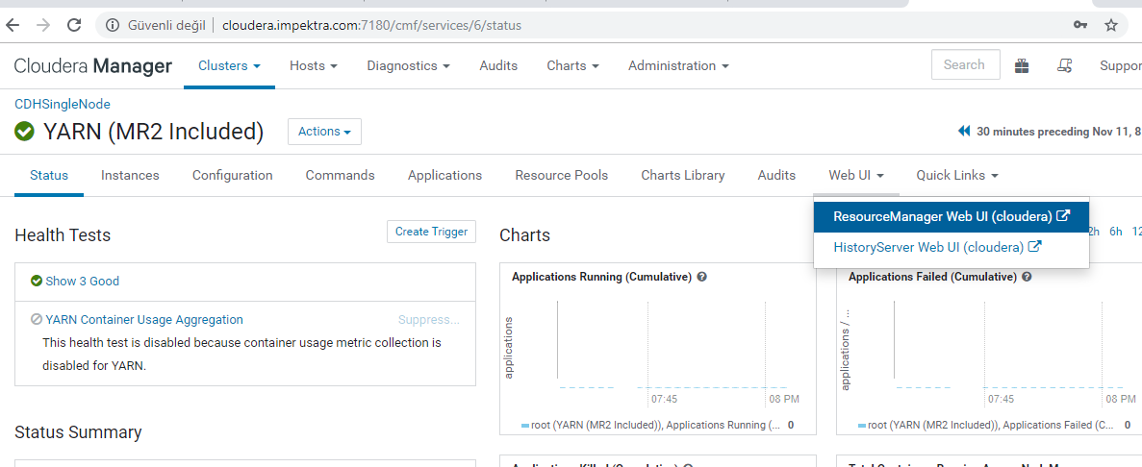

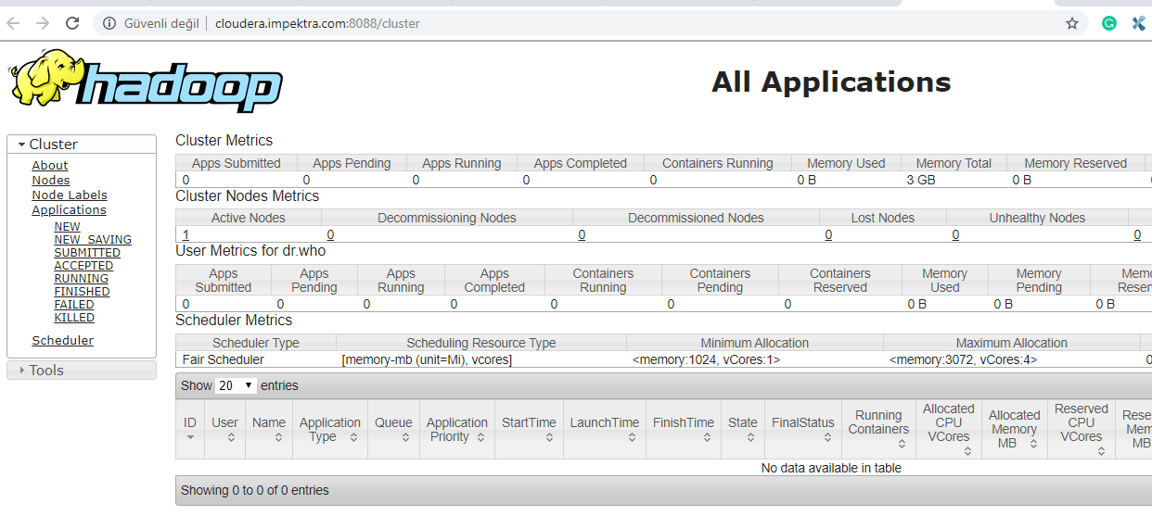

1. YARN uygulamalarını komut satırı ile sonlandırma

sudo -su yarn yarn application -kill <application_id>

Örnek:

sudo -su yarn application -kill application_1559027572301_0001